Albert Einstein
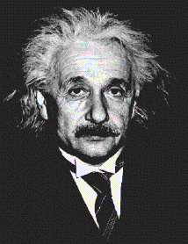
Einsteins Uppväxt

Albert Einstein föddes 1879 i staden Ulm i Tyskland. Innan han var 3 år kunde han inte säga någonting och hans föräldrar var mycket oroliga. Under sin skoltid var han inte speciellt begåvad heller. Han sökte till tekniska högskolan i Zürich men han klarade inte inträdesprovet, så han fick ägna ett år till att studera. Han gick några år på högskolan. Einstein lyckade inte få något jobb som lärare på högskolan. Men en studiekamrat kunde ordna så han fick jobb på patentverket i Bern.bajs

Relativitetsteorin

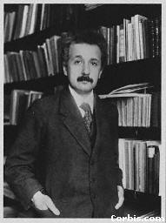
Einstein jobbade kvar vid patentverket i sju år och han sysslade med naturvetenskaplig forskning på arbetstid. Han gjorde sina anteckningar på små lappar och så fort någon kom in stoppade han ner dem i en låda. 1905 gav han ut en skrift, som bl.a. innehåller den speciella relativitetsteorin. Där finns också den berömda formeln : E= m * c² (E= energi, m= massa, c= ljusets hastighet). Formeln talar om att energi och massa är likvärda. Den utgör också grunden till hur atomenergi kan utvinnas. Einstein blev nu mycket känd, så han slutade på patentverket och nu fick han jobb som professor vid Zürich högskola. Där började han arbeta med sin allmänna relativitetsteori, som är en bearbetning av den speciella relativitetsteorin.1913 var det åter dags att flytta. Han fick jobb på institutet i Berlin. Där lade han fram den allmänna relativitetsteorin. Einstein fick nobelpriset 1921 för sin upptäckt av den fotelektriska lagen.

Emigrerade till USA

Relativitetsteorin har haft en stor betydelse för fyskens utveckling. Men den är mycket svårbegriplig. Det fanns många professorer som inte förstod den. Dem tyckte att den var felaktig. Nu växte sig det tyska nazistpartiet allt starkare och dem skyllde förlusten av första världskriget på judarna. Eftersom Einstein var jude betraktade tyskarna hans arbete som helt fel. Till slut kunde inte Einstein vara kvar i Tyskland så han flydde till USA. Där blev han professor vid universitetet i Princeton. 1939 skrev Einstein ett brev till den amerikanska presidenten om att han skulle börja utveckla atombomben eftersom tyskarna var på god väg att lyckas med det. Men senare i livet ångrade han sig djupt med orden ”För första gången har mänskligheten i sin hand ett medel att efter eget val begå självmord”.

Einsteins sista år

1949 drabbades Einstein av en förstorad kroppspulsåder, som han var tvungen att operera för. Han inriktade sig på sin död och skrev sitt testamente. Det dröjde dock 3 år innan han fick en hjärtattack och dog. Datumet var den 18:e april 1955. Einstein blev 76 år gammal.

Källförtäckning

www.flodata.se/einstein/

Fysikboken

Av: Anders 9o

